CE2 Mathématiques : géométrie Mgéom L7 p 1 / 2

**L7 Reconnaitre, décrire et nommer le triangle et ses cas particuliers**

|  |  |
| --- | --- |
| *Cherchons*  En 2010, un trio d’étudiants allemands a décidé de faire d’un pylône électrique une véritable œuvre d’art !  *☞* Quelle est la forme de la majorité des morceaux de verre coloré ?  ☞ Décris ce type de forme en utilisant les mots « côtés », « sommet » et « angle ». |  |

✂ ---------------------------------------------------------------------------------------------------------------------

**L7. Reconnaitre, décrire et nommer le triangle et ses cas particuliers**

☞ Un polygone qui a **trois côtés** s’appelle **un triangle**.

Il a également **trois sommets** et **trois angles**.

On peut le nommer par ses sommets.

*Ex*: Ce triangle s’appelle ABC

☞ Il existe des **triangles particuliers**.

|  |  |  |
| --- | --- | --- |
| Le triangle **rectangle** | Le triangle **isocèle** | Le triangle **équilatéral** |
|  |  |  |

✂ ---------------------------------------------------------------------------------------------------------------------

*Reconnaître et nommer le triangle et ses cas particuliers*

**☺ Exercice 1 : Entoure** les triangles isocèles. 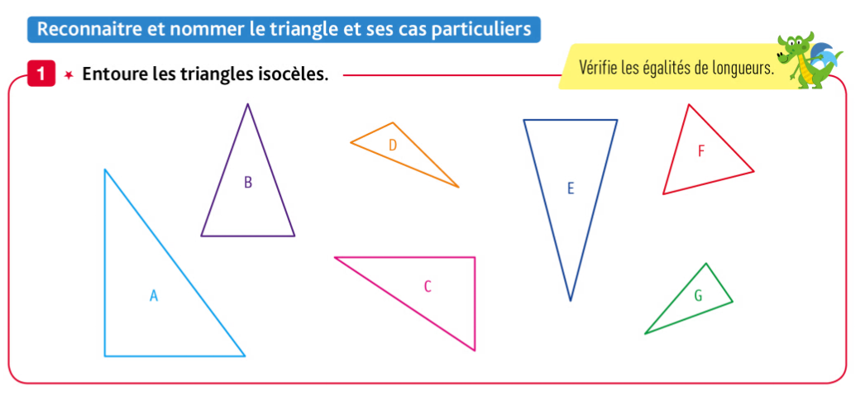



CE2 Mathématiques : géométrie Mgéom L7 p 2 / 2

**☺ Exercice 2 : Entoure** les triangles rectangles.

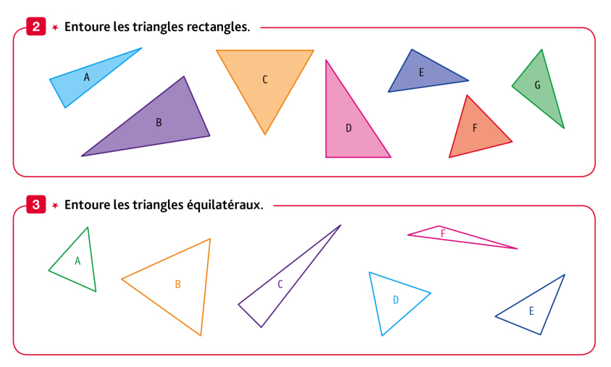

✂ ---------------------------------------------------------------------------------------------------------------------

**☺ Exercice 3 : Entoure** les triangles équilatéraux.



✂ ---------------------------------------------------------------------------------------------------------------------

*Décrire et nommer le triangle et ses cas particuliers*

**😐 Exercice 4 :**

1. **Vérifie** les propriétés des triangles et **décris**-les en utilisant les mots côtés et angles.

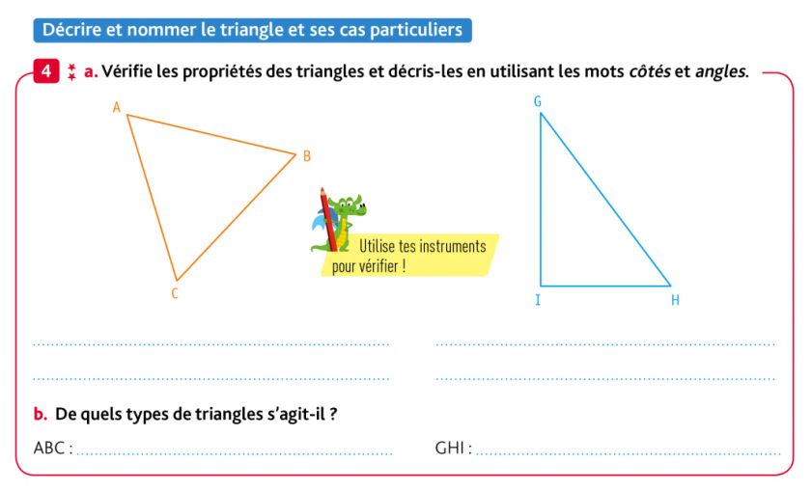

1. De quels types de triangles **s’agit**-il ?

ABC : … GHI : …

✂ ---------------------------------------------------------------------------------------------------------------------

|  |  |
| --- | --- |
| **😐 Exercice 5 :** Problème  Combien de triangles cette figure comprend-elle ? |  |